斯芬克斯，告诉我
一句并不标准的法语“你好”，竟成了走入她心灵的密码。
他是谁，她是谁，他是她的谁，只有到了墓碑上被人清醒地昭示，最出色的一笔是来自别人。
爱情。

覆水难收

斯芬克斯
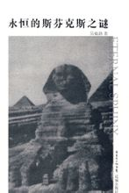
斯芬克斯之谜
之谜：斯芬克斯是希腊神话中一个长着狮子躯干、女人头面的有翼怪兽。坐在忒拜城附近的悬崖上，向过路人出一个谜语：“什么东西早晨用四条腿走路，中午用两条腿走路，晚上用三条腿走路？”如果路人猜错，就被害死。俄狄浦斯猜中了谜底是人，斯芬克斯羞惭跳崖而死。斯芬克斯后来被比喻作谜一样的人和谜语。

